Решение Совета депутатов муниципального образования
городской округ Люберцы Московской области
№ 67/8 от 21.06.2017

О гербе и флаге
городского округа Люберцы Московской области

В соответствии с Федеральным законом от 06.10.2003 № 131-ФЗ «Об общих принципах организации местного самоуправления в Российской Федерации», Законом Московской области от 28.12.2016 № 183/2016-ОЗ
«Об организации местного самоуправления на территории Люберецкого муниципального района», Законом Московской области от 26.09.2006
№ 154/2006-ОЗ «О символике в Московской области и муниципальных образованиях Московской области», Уставом городского округа Люберцы, Совет депутатов муниципального образования городского округа Люберцы решил:

1.Утвердить Положение о гербе городского округа Люберцы Московской области (прилагается).
2. Утвердить Положение о флаге городского округа Люберцы Московской области (прилагается).
3. Администрации городского округа Люберцы направить необходимые документы по гербу и флагу в Геральдическую комиссию Московской области на геральдико-правовую экспертизу с последующим внесением герба и флага в Государственный геральдический регистр Российской Федерации.
4. Опубликовать настоящее Решение в средствах массовой информации и разместить на официальных сайтах www.lubreg.ru и www.luberadm.ru в сети Интернет.
5. Контроль за исполнением настоящего Решения возложить
на постоянную депутатскую комиссию по нормотворчеству и организации депутатской деятельности, вопросам безопасности, законности
и правопорядка, ГО и ЧС, взаимодействию со СМИ (Ю.В. Байдуков).

Глава городского округа Люберцы В.П. Ружицкий

Председатель Совета депутатов С.Н. Антонов

Утверждено Решением Совета
депутатов городского округа
Люберцы
от 21.06.2017г. № 67/8

Положение
о гербе городского округа Люберцы Московской области

Настоящим Положением устанавливается описание, обоснование и порядок использования герба городского округа Люберцы Московской области (далее герб городского округа Люберцы) в качестве официального символа.

1. Общие положения

1.1. Герб городского округа Люберцы является официальным символом городского округа Люберцы.
1.2. Герб городского округа Люберцы отражает исторические, культурные, социально-экономические, национальные и местные традиции.
1.3. Положение о гербе городского округа Люберцы хранится в установленном порядке на бумажных и электронных носителях и доступно для ознакомления всем заинтересованным лицам.
1.4. Герб городского округа Люберцы подлежит государственной регистрации в порядке, установленном федеральным законодательством и законодательством Московской области.

2. Геральдическое описание и обоснование символики герба городского округа Люберцы

2.1.Геральдическое описание герба городского округа Люберцы гласит:
«В лазоревом и пурпурном щите, разбитом на восемь клиньев, выгнутых навстречу ходу солнца - золотой феникс с воздетыми крыльями, увенчанный стенозубчатой короной о пяти видимых зубцах того же металла, сидящий на золотой же связке прутьев (без пламени), положенной на выходящую в оконечности серебряную ионическую колонну, обремененную пурпурным ободом зубчатого колеса. В оконечности по сторонам всё сопровождено сообращённо-косвенно взлетающими золотыми кометами (в виде звёзд о пяти лучах с вогнутыми хвостами)».
2.2. Обоснование символики герба городского округа Люберцы муниципального района:
Герб языком символов и аллегорий отражает исторические, культурные и иные особенности городского округа Люберцы.
История Люберецкой земли насчитывает не одно столетие. Первые упоминания о Люберцах относятся к 20-м годам XVII столетия. В истории Люберец были и периоды взлетов, и сложные времена. Но какие бы сложности не возникали, каждый раз город возрождался и снова устремлялся в своем развитии вперед.
Феникс - один из древнейших символов в истории человечества – символ возрождения и бессмертия, мужества и благородства, справедливости. Возрождаясь вновь, феникс становится краше и сильнее. В гербе городского округа Люберцы феникс символизирует жителей, благодаря которым городской округ растет и развивается; это образ обновления, движения вперёд и преодоления любых сложностей на пути. В гербе представлен образ зрелого, готового к перерождению феникса, символизирующий то, что весь накопленный опыт и знания жителей пойдут во благо вновь созданному муниципальному образованию.
Серебряная античная колонна, на которой сидит феникс – это аллегория мудрости, силы и красоты – это те основы, которые заложили многие поколения людей, живших на Люберецкой земле и достигших высот в науках и искусстве, в воинском деле и мирном труде.
Золотая стенозубчатая корона о пяти видимых зубцах венчающая голову феникса указывает на то, что современное муниципальное образование имеет статус городского округа.
Символика звезд (комет) в гербе многозначна:
– звезда – символ высоких идеалов, стремления вперед, целеустремленности.
– звезда отражает безграничность научной мысли: образование и наука составляют основную часть производственного потенциала городского округа, звезда указывает на предприятия, связанные с космической и авиационной отраслью
– звезда напоминает о том, что здесь начал свой трудовой путь первый космонавт – Юрий Алексеевич Гагарин.
Поле щита, разделенное на изогнутые клинья, напоминающие вращение лопастей вертолетного винта, аллегорически символизирует одну из основных отраслей производства – вертолетостроение.
Зубчатое колесо – символ промышленности и машиностроения, дополняет символику герба городского округа как промышленно развитого муниципального образования.
Синий цвет - символ чести, духовности, возвышенных устремлений, небесных просторов.
Пурпур – символ славы, величия, триумфа.
Серебро - символ чистоты, совершенства, мира и взаимопонимания.
Золото - символ творчества и интеллекта, богатства, стабильности.
2.3. Авторская группа:
Павел Едаков (Люберцы), Ольга Клепикова (Люберцы), Кирилл Переходенко (Конаково), Ирина Соколова (Москва), Олег Агафонов (Москва).
2.4. Герб городского округа Люберцы может воспроизводиться в многоцветном и одноцветном равно допустимых вариантах. Герб городского округа Люберцы в одноцветном варианте может воспроизводиться шафировкой (условной штриховкой для обозначения цветов).
2.5. Герб городского округа Люберцы может воспроизводиться с вольной частью в соответствии со ст. 10 Закона Московской области № 183/2005-ОЗ "О гербе Московской области".
2.6. Рисунки герба городского округа Люберцы приводятся в приложениях 1-6 к настоящему Положению, являющихся неотъемлемыми частями настоящего Положения.

3. Порядок воспроизведения и размещения герба
городского округа Люберцы

3.1. Воспроизведение герба городского округа Люберцы, независимо от его размеров и техники исполнения, должно точно соответствовать геральдическому описанию, приведенному в пункте 2.1 настоящего Положения.
3.2. Порядок размещения Государственного герба Российской Федерации, герба Московской области, герба городского округа Люберцы и иных гербов производится в соответствии с федеральным законодательством и законодательством Московской области, регулирующими правоотношения в сфере геральдического обеспечения.
3.3. При одновременном размещении герба Московской области и герба городского округа Люберцы герб городского округа Люберцы располагается правее (размещение гербов 1 - 2).
3.4. При одновременном размещении четного числа гербов (более двух) соблюдается следующий порядок: 9 - 7 - 5 - 3 - 1 - 2 - 4 - 6 - 8 - 10, где 1 - Государственный герб Российской Федерации, 2 - герб Московской области, 3 – герб городского округа Люберцы. Далее равномерно располагаются гербы иных муниципальных образований, эмблемы, геральдические знаки общественных объединений, предприятий, учреждений или организаций.
3.5. При одновременном размещении Государственного герба Российской Федерации, герба Московской области и герба городского округа Люберцы, Государственный герб Российской Федерации размещается в центре. Слева от Государственного герба Российской Федерации располагается герб Московской области, справа от Государственного герба Российской Федерации располагается герб городского округа Люберцы (размещение гербов: 2 - 1 - 3).
3.6. При одновременном размещении нечетного числа гербов (более трех) соблюдается следующий порядок: 10 - 8 - 6 - 4 - 2 - 1 - 3 - 5 - 7 - 9 - 11, где 1 - Государственный герб Российской Федерации, 2 - герб Московской области, 3 – герб городского округа Люберцы. Далее равномерно располагаются гербы иных муниципальных образований, эмблемы, геральдические знаки общественных объединений, предприятий, учреждений или организаций.
3.7. Размещение гербов, установленное в пунктах 3.3 - 3.6 настоящего Положения указано "от зрителя".
3.8. Размер герба городского округа Люберцы не может превышать размеры Государственного герба Российской Федерации, герба Московской области, гербов иных субъектов Российской Федерации, муниципальных образований.
3.9. Высота размещения герба городского округа Люберцы не может превышать высоту размещения Государственного герба Российской Федерации, герба Московской области, гербов иных субъектов Российской Федерации, муниципальных образований.
3.10. Гербы, указанные в пунктах 3.3 - 3.6 настоящего Положения должны быть выполнены в единой технике.
3.11. Порядок изготовления, хранения и уничтожения герба городского округа Люберцы, а также бланков, печатей и иных носителей изображения герба городского округа Люберцы устанавливается решением Совета депутатов городского округа Люберцы.

4. Порядок использования герба городского округа Люберцы

4.1. Герб городского округа Люберцы в многоцветном варианте размещается:
1) на вывесках, фасадах зданий органов местного самоуправления; муниципальных предприятий и учреждений городского округа Люберцы;
2) в залах заседаний органов местного самоуправления городского округа Люберцы;
3) в кабинетах главы городского округа Люберцы иных должностных лиц местного самоуправления городского округа Люберцы.
4.2. Герб городского округа Люберцы в многоцветном варианте может размещаться:
1) в кабинетах заместителей главы администрации городского округа Люберцы, руководителей органов администрации городского округа Люберцы; руководителей муниципальных предприятий, учреждений и организаций;
2) на официальных сайтах органов местного самоуправления городского округа Люберцы в сети Интернет;
3) на пассажирском и иных видах транспорта, предназначенных для обслуживания населения городского округа Люберцы;
4) в заставках местных телевизионных программ;
5) на форме спортивных команд и отдельных спортсменов, представляющих городской округ Люберцы;
6) на стелах, указателях, знаках, обозначающих границу городского округа Люберцы при въезде и выезде с территории городского округа Люберцы.
4.3. Герб городского округа Люберцы (в многоцветном или одноцветном вариантах) может воспроизводится на бланках:
1) главы городского округа Люберцы;
2) администрации городского округа Люберцы;
3) Совета депутатов городского округа Люберцы;
4) депутатов городского округа Люберцы;
5) контрольного органа городского округа Люберцы;
6) иных органов местного самоуправления городского округа Люберцы, предусмотренных уставом городского округа Люберцы;
7) должностных лиц органов местного самоуправления городского округа Люберцы;
8) иных муниципальных правовых актов;
9) удостоверений депутатов Совета депутатов городского округа Люберцы, лиц осуществляющих службу на должностях в органах местного самоуправления, служащих (работников) предприятий, учреждений и организаций, находящихся в муниципальной собственности;
10) удостоверений к знакам различия, знакам отличия, установленных муниципальными правовыми актами.
4.4. Герб городского округа Люберцы (в многоцветном или одноцветном вариантах) может воспроизводиться на:
1) знаках различия и знаках отличия, установленных муниципальными правовыми актами;
2) визитных карточках депутатов Совета депутатов городского округа Люберцы, лиц осуществляющих службу на должностях в органах местного самоуправления, служащих (работников) муниципальных предприятий, учреждений и организаций;
3) официальных периодических печатных изданиях, учредителями которых являются органы местного самоуправления городского округа Люберцы, предприятия, учреждения и организации, находящиеся в муниципальной собственности городского округа Люберцы;
4) конвертах, открытках, приглашениях, календарях, а также на представительской продукции (значки, вымпелы, буклеты и иная продукция) органов местного самоуправления, муниципальных учреждений (организаций) городского округа Люберцы.
4.5. Герб городского округа Люберцы (в многоцветном или одноцветном вариантах) может быть использован в качестве геральдической основы для разработки наград и почетных званий городского округа Люберцы.
4.6. Многоцветное воспроизведение герба городского округа Люберцы может использоваться при проведении:
1) протокольных мероприятий;
2) торжественных мероприятий (церемоний) с участием должностных лиц органов государственной власти Московской области и государственных органов Московской области, главы городского округа Люберцы, официальных представителей городского округа Люберцы;
3) иных официальных мероприятий.
4.7. Изображение герба городского округа Люберцы в одноцветном варианте помещается на гербовых печатях органов местного самоуправления; предприятий, учреждений и организаций, находящихся в муниципальной собственности.
4.8. Использование герба городского округа Люберцы или его воспроизведение в случаях, не предусмотренных пунктами 4.1 - 4.7 настоящего Положения, является неофициальным использованием герба.
4.9. Использование герба городского округа Люберцы или его воспроизведение в случаях, не предусмотренных пунктами 4.1 - 4.7 настоящего Положения, осуществляется по согласованию с администрацией городского округа Люберцы, в порядке, установленном решением Совета депутатов городского округа Люберцы.

5. Контроль и ответственность за нарушение настоящего Положения

5.1. Контроль соблюдения установленных настоящим Положением норм возлагается на администрацию городского округа Люберцы.
5.2. Ответственность за искажение герба или его изображения, установленного настоящим Положением, несет исполнитель допущенных искажений.
5.3. Нарушениями норм воспроизведения и использования герба городского округа Люберцы являются:
1) использование герба городского округа Люберцы, в качестве геральдической основы гербов и флагов общественных объединений, организаций независимо от их организационно-правовой формы;
2) использование в качестве средства визуальной идентификации и рекламы товаров, работ и услуг, если реклама этих товаров, работ и услуг запрещена или ограничена в соответствии с федеральным законодательством;
3) искажение рисунка герба, установленного в пункте 2.1 части 2 настоящего Положения;
4) использование герба городского округа Люберцы или его воспроизведение с нарушением норм, установленных настоящим Положением;
5) воспроизведение герба городского округа Люберцы с искажением или изменением композиции, или цветов, выходящее за пределы геральдически допустимого;
6) надругательство над гербом городского округа Люберцы или его воспроизведением, в том числе путем нанесения надписей, рисунков оскорбительного содержания, использования в оскорбляющем нравственность качестве;
7) умышленное повреждение герба городского округа Люберцы.
5.4. Производство по делам об административных правонарушениях, предусмотренных пунктом 5.3 настоящего Положения, осуществляется в порядке, установленном законодательством Московской области об административных правонарушениях.

6. Заключительные положения

6.1. Внесение в композицию герба городского округа Люберцы каких-либо изменений допустимо в соответствии с законодательством, регулирующим правоотношения в сфере геральдического обеспечения.
6.2. Права на использование герба городского округа Люберцы, с момента установления его Советом депутатов в качестве официального символа, принадлежат органам местного самоуправления городского округа Люберцы.
6.3. Герб городского округа Люберцы, с момента установления его Советом депутатов в качестве официального символа, согласно части 4 Гражданского кодекса Российской Федерации, авторским правом не охраняется.

Приложение 1
к Положению о гербе
городского округа Люберцы,
утверждённому Решением Совета
депутатов городского округа Люберцы
от 21.06.2017г. № 67/8

Многоцветный рисунок герба городского округа Люберцы

Московской области

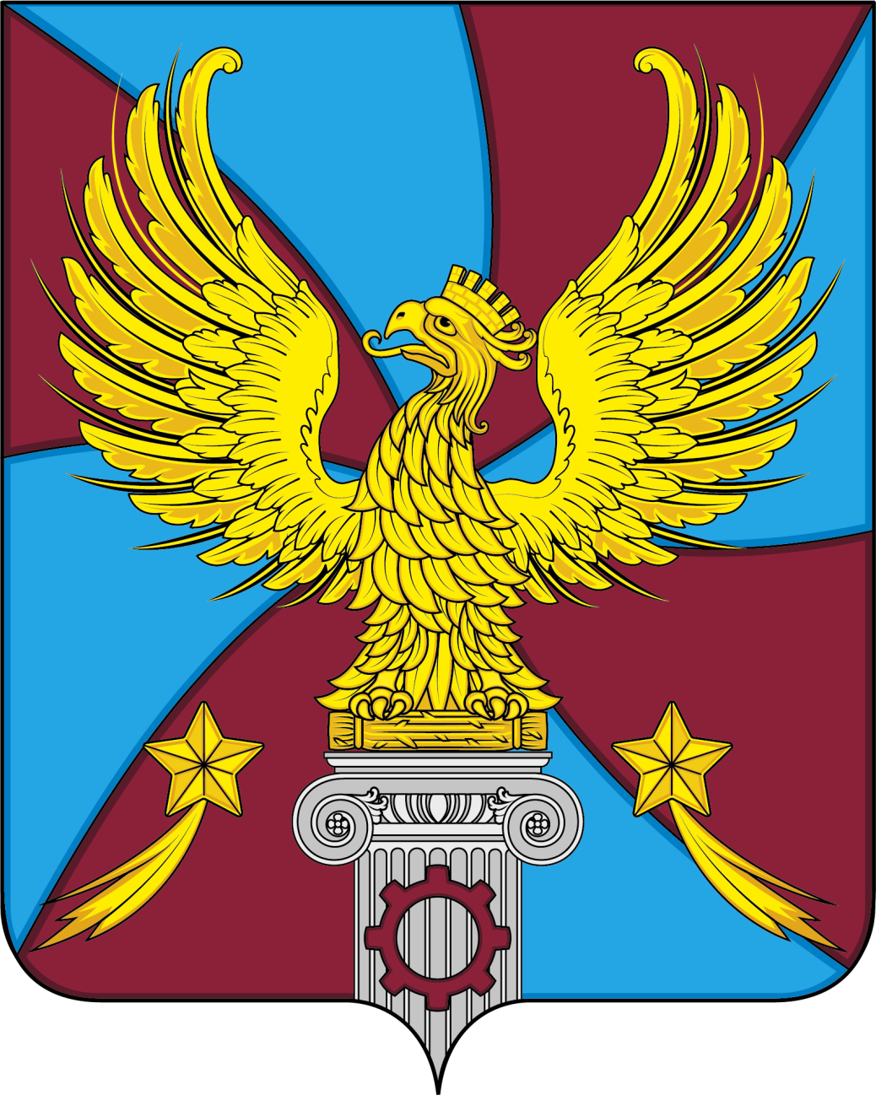

Приложение 2
к Положению о гербе
городского округа Люберцы,
утверждённому Решением Совета
депутатов городского округа Люберцы

Одноцветный рисунок герба городского округа Люберцы
Московской области

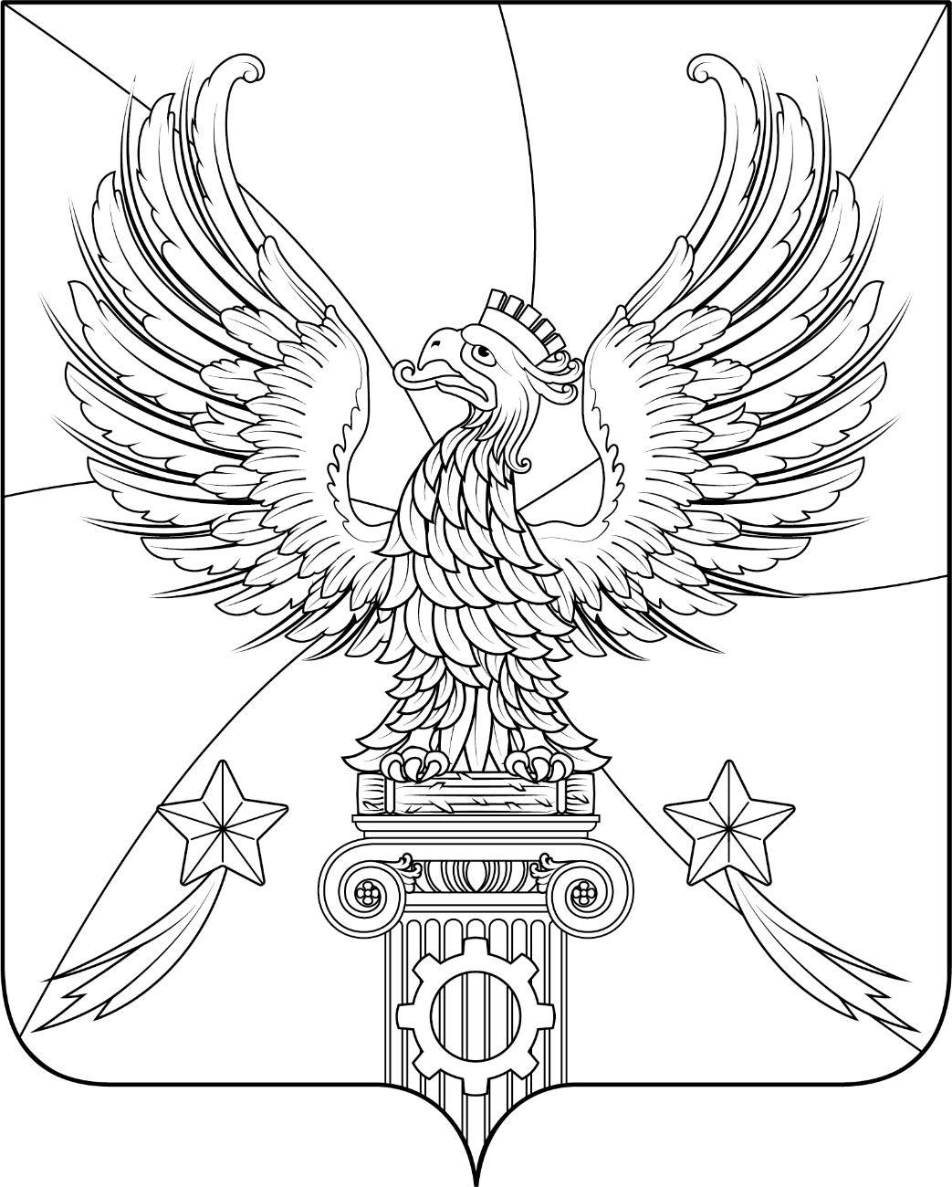

Приложение 3
к Положению о гербе
городского округа Люберцы,
утверждённому Решением Совета
депутатов городского округа Люберцы

Одноцветный рисунок герба городского округа Люберцы
Московской области с условной штриховкой

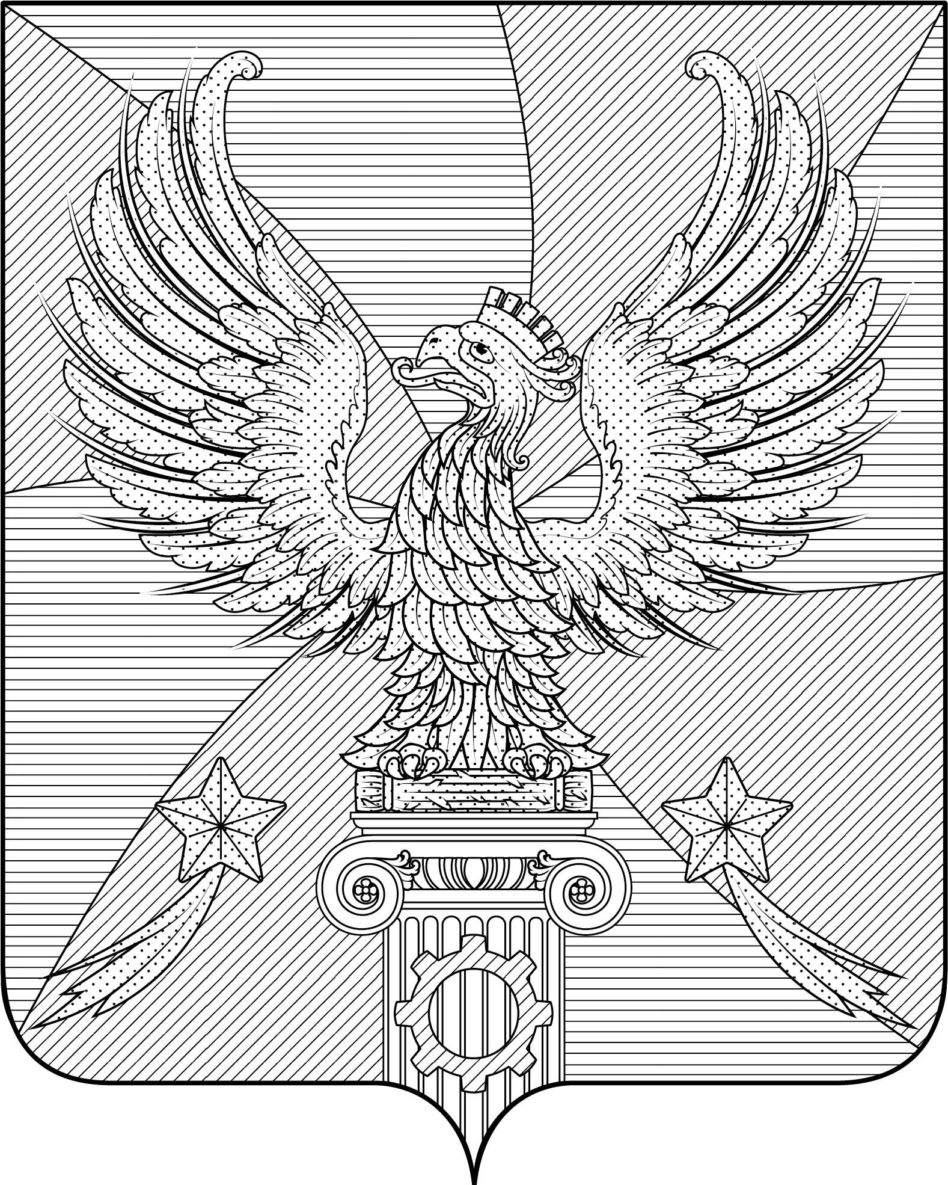

Приложение 4
к Положению о гербе
городского округа Люберцы,
утверждённому Решением Совета
депутатов городского округа Люберцы

Многоцветный рисунок герба городского округа Люберцы

Московской области с вольной частью

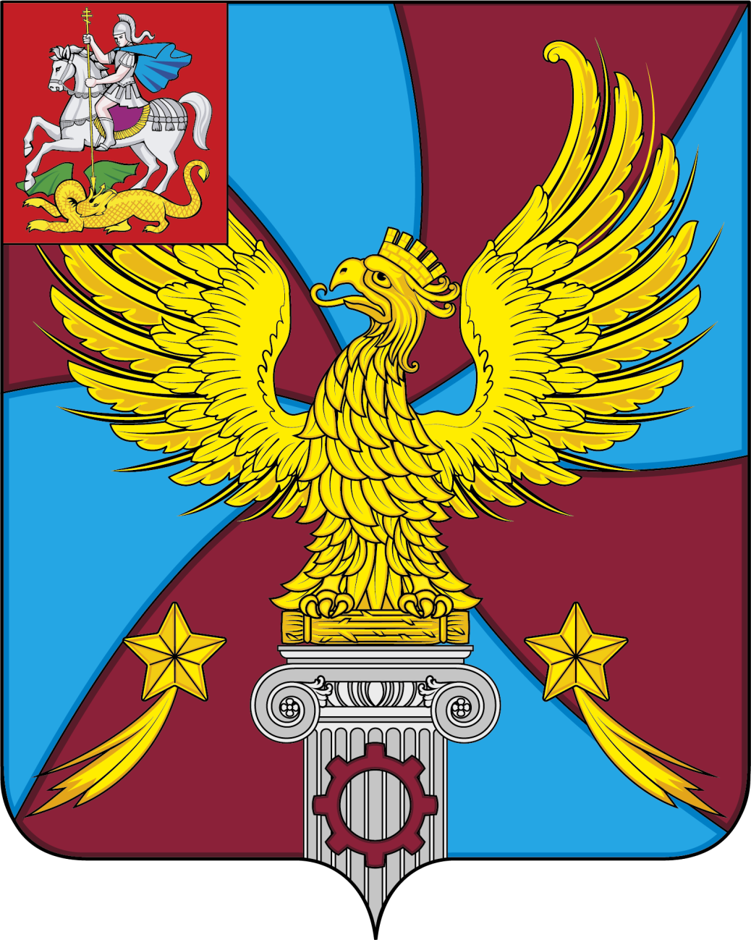

Приложение 5
к Положению о гербе
городского округа Люберцы,
утверждённому Решением Совета
депутатов городского округа Люберцы

Одноцветный рисунок герба городского округа Люберцы

Московской области с вольной частью

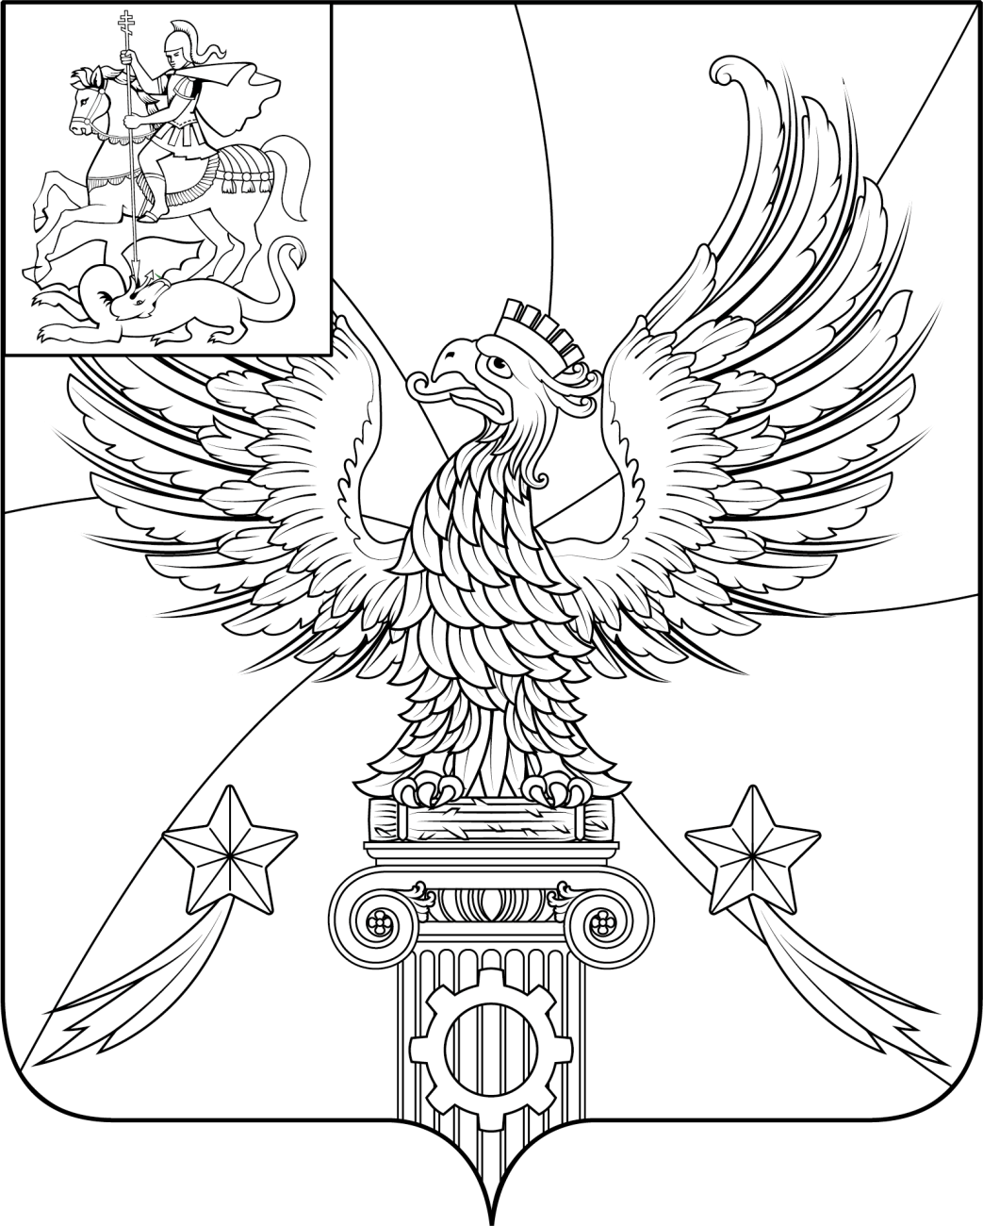

Приложение 6
к Положению о гербе
городского округа Люберцы,
утверждённому Решением Совета
депутатов городского округа Люберцы

Одноцветный рисунок герба городского округа Люберцы

Московской области с вольной частью с условной штриховкой

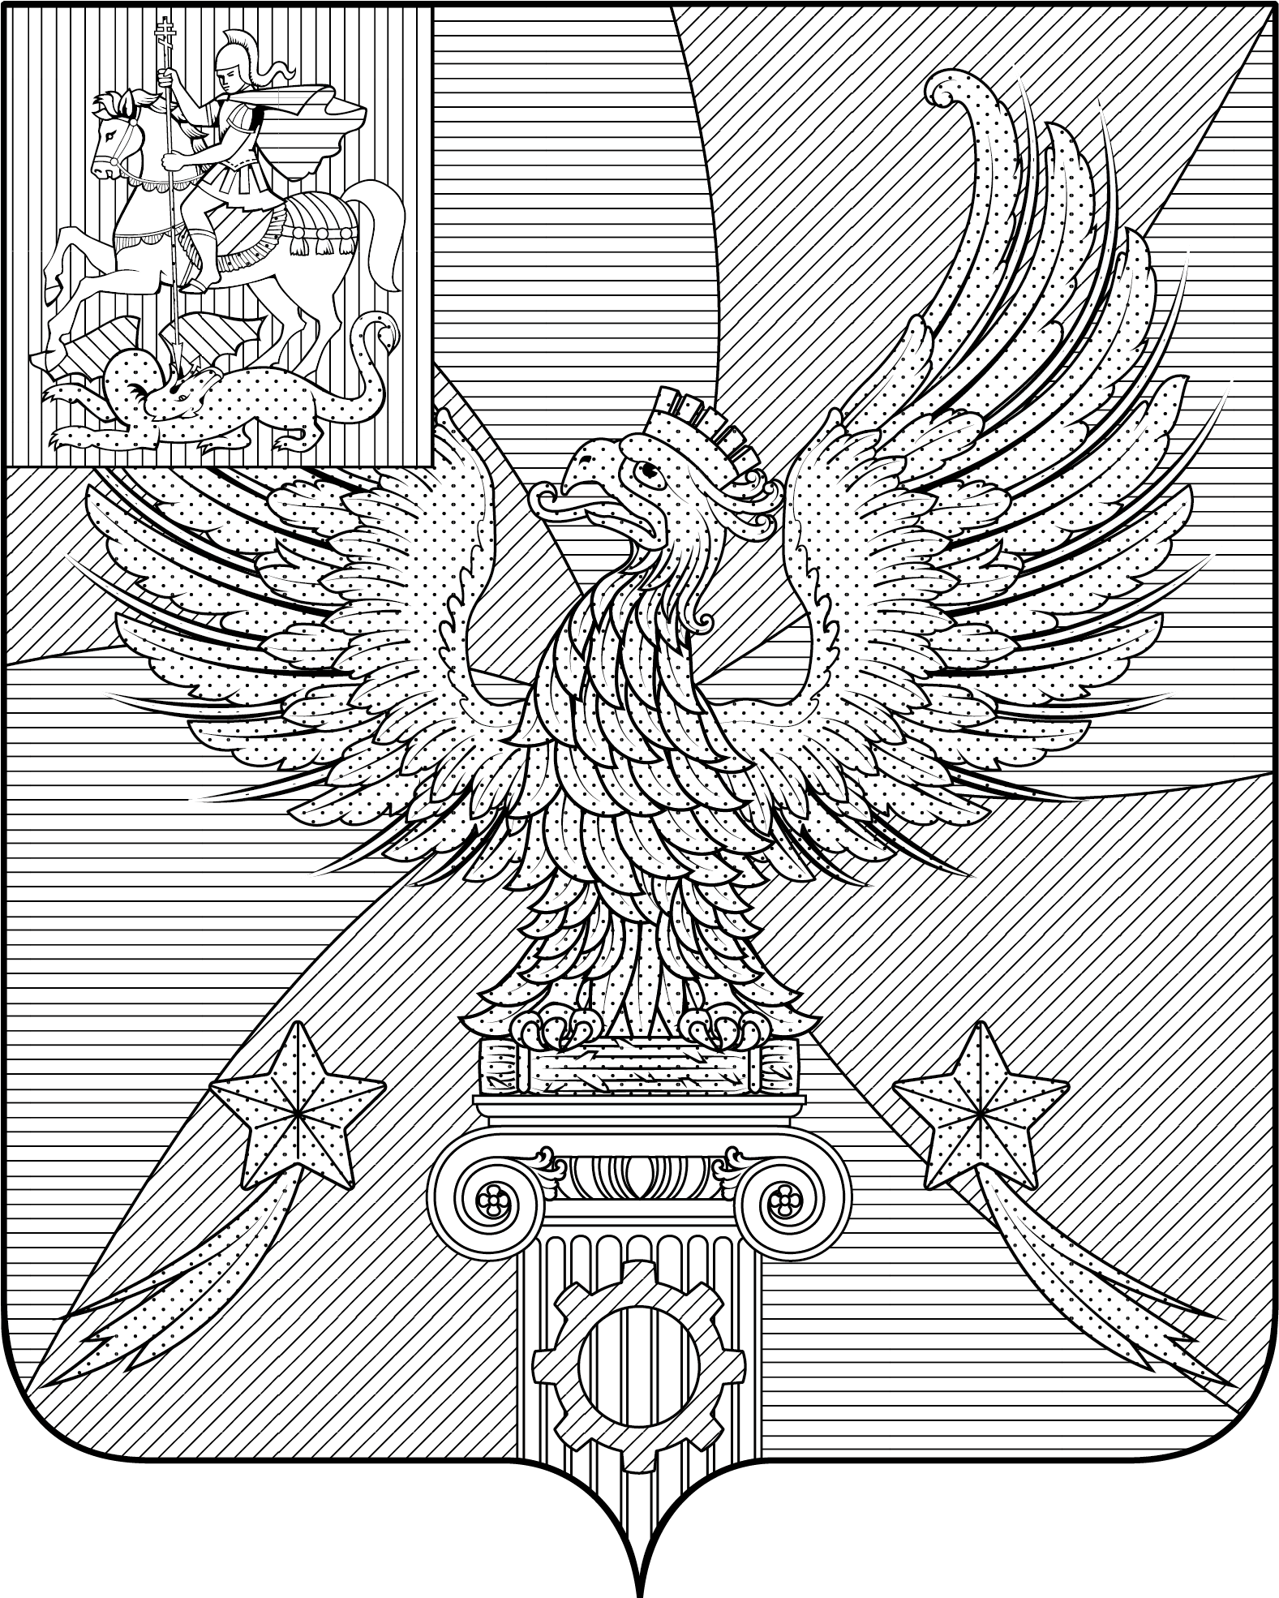

Утверждено Решением

Совета депутатов
городского округа Люберцы
от 21.06.2017г. № 67/8

Положение
о флаге городского округа Люберцы Московской области

Настоящим положением устанавливается описание, обоснование и порядок использования флага городского округа Люберцы Московской области (далее флаг городской округ Люберцы) в качестве официального символа.

1. Общие положения

1.1. Флаг городского округа Люберцы является официальным символом городского округа Люберцы.
1.2. Флаг городского округа Люберцы разработан на основе герба городского округа Люберцы и отражает исторические, культурные, социально-экономические, национальные и иные местные традиции.
1.3. Положение о флаге городского округа Люберцы хранится в установленном порядке на бумажных и электронных носителях и доступно для ознакомления всем заинтересованным лицам.
1.4. Флаг городского округа Люберцы подлежит государственной регистрации в порядке, установленном федеральным законодательством и законодательством Московской области.

2. Описание и обоснование символики флага городского округа Люберцы
2.1. Описание флага городского округа Люберцы:
«Прямоугольное полотнище с соотношением ширины к длине 2:3, разделенное вертикально, горизонтально и по диагоналям на 8 чередующихся по цвету голубых и малиновых клиньев, выгнутых по часовой стрелке; в центре изображен желтый феникс, увенчанный желтой стеннозубчатой короной о пяти видимых зубцах и сидящий на желтой же связке прутьев, которая лежит на белой ионической колонне, выходящей из нижнего края полотнища. На фоне колонны ниже капители изображен обод зубчатого колеса. По сторонам от колонны - пятилучевые желтые диагонально взлетающие кометы».
2.2. Обоснование символики флага городского округа Люберцы:
Флаг разработан на основе герба и языком символов и аллегорий отражает исторические, культурные и иные особенности городского округа Люберцы.
История Люберецкой земли насчитывает не одно столетие. Первые упоминания о Люберцах относятся к 20-м годам XVII столетия. В истории Люберец были и периоды взлетов, и сложные времена. Но какие бы сложности не возникали, каждый раз город возрождался и снова устремлялся в своем развитии вперед.
Феникс - один из древнейших символов в истории человечества – символ возрождения и бессмертия, мужества и благородства, справедливости. Возрождаясь вновь феникс становится краше и сильнее. На флаге городского округа Люберцы феникс символизирует жителей, благодаря которым городской округ растет и развивается; это образ обновления, движения вперёд и преодоления любых сложностей на пути. На флаге представлен образ зрелого, готового к перерождению феникса, символизирующий то, ч
то весь накопленный опыт и знания жителей пойдут во благо вновь созданному муниципальному образованию.
Белая античная колонна, на которой сидит феникс – это аллегория мудрости, силы и красоты – это те основы, которые заложили многие поколения людей, живших на Люберецкой земле и достигших высот в науках и искусстве, в воинском деле и мирном труде.
Желтая стенозубчатая корона о пяти видимых зубцах венчающая голову феникса указывает на то, что современное муниципальное образование имеет статус городского округа.
Символика звезд (комет) на флаге многозначна:
– звезда – символ высоких идеалов, стремления вперед, целеустремленности.
– звезда отражает безграничность научной мысли: образование и наука составляют основную часть производственного потенциала городского округа, звезда указывает на предприятия, связанные с космической и авиационной отраслью
– звезда напоминает о том, что здесь начал свой трудовой путь первый космонавт – Юрий Алексеевич Гагарин.
Полотнище флага, разделенное на изогнутые клинья, напоминающие вращение лопастей вертолетного винта, аллегорически символизирует одну из основных отраслей производства – вертолетостроение.
Зубчатое колесо – символ промышленности и машиностроения, дополняет символику герба городского округа как промышленно развитого муниципального образования.
Синий (голубой) цвет - символ чести, духовности, возвышенных устремлений, небесных просторов.
Малиновый цвет (пурпур) – символ славы, величия, триумфа.
Белый цвет (серебро) - символ чистоты, совершенства, мира и взаимопонимания.
Желтый цвет (золото) - символ творчества и интеллекта, богатства, стабильности.
2.3. Авторская группа:
Павел Едаков (Люберцы), Ольга Клепикова (Люберцы), Кирилл Переходенко (Конаково), Ирина Соколова (Москва), Олег Агафонов (Москва).
2.4. Рисунок флага городского округа Люберцы приводится в приложении 1, являющемся неотъемлемой частью настоящего Положения.

3. Порядок воспроизведения и размещения флага

городского округа Люберцы
3.1. Воспроизведение флага городского округа Люберцы, независимо от его размеров и техники исполнения, должно точно соответствовать описанию, приведенному в пункте 2.1 настоящего Положения.
3.2. Порядок размещения Государственного флага Российской Федерации, флага Московской области, флага городского округа Люберцы и иных флагов производится в соответствии с федеральным законодательством и законодательством Московской области, регулирующими правоотношения в сфере геральдического обеспечения.
3.3. При одновременном размещении флага Московской области и флага городского округа Люберцы флаг городского округа Люберцы располагается правее (расположение флагов 1 - 2).
3.4. При одновременном размещении четного числа флагов (более двух) соблюдается следующий порядок: 9 - 7 - 5 - 3 - 1 - 2 - 4 - 6 - 8 - 10, где 1 - Государственный флаг Российской Федерации, 2 - флаг Московской области, 3 - флаг городского округа Люберцы. Далее равномерно располагаются флаги иных муниципальных образований, общественных объединений, предприятий, учреждений или организаций.
3.5. При одновременном размещении Государственного флага Российской Федерации, флага Московской области и флага городского округа Люберцы, Государственный флаг Российской Федерации размещается в центре. Слева от Государственного флага Российской Федерации располагается флаг Московской области, справа от Государственного флага Российской Федерации располагается флаг городского округа Люберцы (размещение флагов: 2 - 1 - 3).
3.6. При одновременном размещении нечетного числа флагов (более трех) соблюдается следующий порядок: 10 - 8 - 6 - 4 - 2 - 1 - 3 - 5 - 7 - 9 - 11, где 1 - Государственный флаг Российской Федерации, 2 - флаг Московской области, 3 - флаг городского округа Люберцы. Далее равномерно располагаются флаги иных муниципальных образований, общественных объединений, предприятий, учреждений или организаций.
3.7. Расположение флагов, установленное в пунктах 3.3 - 3.6 указано "от зрителя".
3.8. Размер флага городского округа Люберцы не может превышать размеры Государственного флага Российской Федерации, флага Московской области, флагов иных субъектов Российской Федерации, муниципальных образований.
3.9. Высота размещения флага городского округа Люберцы не может превышать высоту размещения Государственного флага Российской Федерации, флага Московской области, флагов иных субъектов Российской Федерации, муниципальных образований.
3.10. Флаги, указанные в пунктах 3.3 - 3.6 должны быть выполнены в единой технике.
3.11. Порядок изготовления, хранения и уничтожения флага либо его изображения городского округа Люберцы устанавливается решением Совета депутатов городского округа Люберцы.

4.Порядок использования флага городского округа Люберцы

4.1. Флаг городского округа Люберцы установлен (поднят, размещен, вывешен) постоянно:
1) на зданиях органов местного самоуправления городского округа Люберцы; муниципальных предприятий и учреждений городского округа Люберцы;
2) в залах заседаний органов местного самоуправления городского округа Люберцы;
3) в кабинетах главы городского округа Люберцы иных должностных лиц местного самоуправления городского округа Люберцы
4.2. Флаг городского округа Люберцы устанавливается при проведении:
1) протокольных мероприятий;
2) торжественных мероприятий, церемоний с участием должностных лиц органов государственной власти Московской области и государственных органов Московской области, главы городского округа Люберцы, официальных представителей городского округа Люберцы;
3) иных официальных мероприятий.
4.3. Флаг городского округа Люберцы может устанавливаться:
1) в кабинетах заместителей главы администрации городского округа Люберцы, руководителей органов администрации городского округа Люберцы; руководителей муниципальных предприятий, учреждений и организаций, находящихся в муниципальной собственности городского округа Люберцы;
2) на транспортных средствах главы городского округа Люберцы, пассажирском и иных видах транспорта, предназначенном для обслуживания населения городского округа Люберцы;
3) на жилых домах в дни государственных праздников, торжественных мероприятий, проводимых органами местного самоуправления городского округа Люберцы.
4.4. Изображение флага городского округа Люберцы может размещаться на:
1) официальных сайтах органов местного самоуправления городского округа Люберцы в сети Интернет;
2) заставках местных телевизионных программ;
3) форме спортивных команд и отдельных спортсменов, представляющих городской округ Люберцы;
4) пассажирском и иных видах транспорта, предназначенных для обслуживания населения городского округа Люберцы;
5) бланках удостоверений депутатов Совета депутатов городского округа Люберцы; лиц, осуществляющих службу на должностях в органах местного самоуправления, работников (служащих) предприятий, учреждений и организаций, находящихся в муниципальной собственности городского округа Люберцы;
6) знаках различия, знаках отличия, установленных муниципальными правовыми актами Совета депутатов городского округа Люберцы;
7) бланках удостоверений к знакам различия, знакам отличия, установленных муниципальными правовыми актами Совета депутатов городского округа Люберцы;
8) визитных карточках депутатов Совета депутатов городского округа Люберцы; лиц, осуществляющих службу на должностях в органах местного самоуправления, работников (служащих) муниципальных предприятий, учреждений и организаций, находящихся в муниципальной собственности городского округа Люберцы;
9) официальных периодических печатных изданиях, учредителями которых являются органы местного самоуправления городского округа Люберцы, предприятия, учреждения и организации, находящихся в муниципальной собственности городского округа Люберцы;
10) на полиграфической, сувенирной и представительской продукции органов местного самоуправления городского округа Люберцы.
4.5. Флаг городского округа Люберцы может быть использован в качестве основы для разработки знаков различия, знаков отличия городского округа Люберцы.
4.6. Размещение флага городского округа Люберцы или его изображения в случаях, не предусмотренных пунктами 4.1 - 4.5 настоящего Положения, является неофициальным использованием флага городского округа Люберцы.
4.7. Размещение флага городского округа Люберцы или его изображения в случаях, не предусмотренных пунктами 4.1 - 4.5 настоящего Положения, осуществляется по согласованию с органами местного самоуправления городского округа Люберцы, в порядке, установленном Советом депутатов городского округа Люберцы.

5. Контроль и ответственность за нарушение настоящего Положения

5.1. Контроль соблюдения установленных настоящим Положением норм возлагается на администрацию городского округа Люберцы.
5.2. Ответственность за искажение флага городского округа Люберцы или его изображения, установленного настоящим Положением, несет исполнитель допущенных искажений.
5.3. Нарушениями норм использования и (или) размещения флага городского округа Люберцы или его изображения являются:
1) использование флага городского округа Люберцы в качестве основы флагов, эмблем и иных знаков общественных объединений, муниципальных учреждений, организаций независимо от их организационно-правовой формы;
2) использование флага городского округа Люберцы в качестве средства визуальной идентификации и рекламы товаров, работ и услуг, если реклама этих товаров, работ и услуг запрещена или ограничена в соответствии с федеральным законодательством;
3) искажение флага городского округа Люберцы или его изображения, установленного в пункте 2.1 части 2 настоящего Положения;
4) изготовление флага городского округа Люберцы или его изображения с искажением и (или) изменением композиции или цветов, выходящими за пределы флаговедчески допустимого;
5) надругательство над флагом городского округа Люберцы или его изображением, в том числе путем нанесения надписей, рисунков оскорбительного содержания, использования в оскорбляющем нравственность качестве;
6) умышленное повреждение флага городского округа Люберцы.
5.4. Производство по делам об административных правонарушениях, предусмотренных пунктом 5.3, осуществляется в порядке, установленном законодательством Московской области об административных правонарушениях.

6. Заключительные положения

6.1. Внесение в композицию флага городского округа Люберцы каких-либо изменений допустимо в соответствии с законодательством, регулирующим правоотношения в сфере геральдического обеспечения.
6.2. Права на использование флага городского округа Люберцы, с момента установления его Советом депутатов городского округа Люберцы в качестве официального символа городского округа Люберцы, принадлежат органам местного самоуправления городского округа Люберцы.
6.3. Флаг городского округа Люберцы, с момента установления его Советом депутатов городского округа Люберцы в качестве официального символа городского округа Люберцы, согласно части 4 Гражданского кодекса Российской Федерации, авторским правом не охраняется.

Приложение 1
к Положению о гербе
городского округа Люберцы,
утверждённому Решением Совета
депутатов городского округа Люберцы

Рисунок флага городского округа Люберцы Московской области

Лицевая сторона

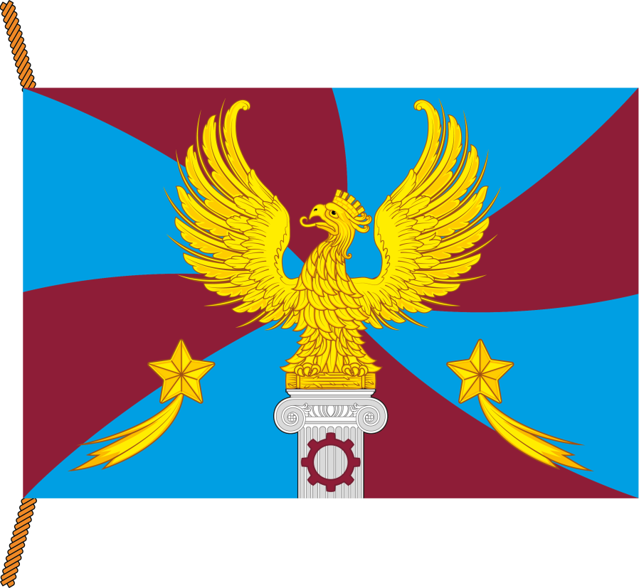

Оборотная сторона
